高考理综生物试题及答案

一、选择题：
1.下列真核细胞结构与成分，对应有误的是
A．细胞膜：脂质、蛋白质、糖类 B.染色体：核糖核酸、蛋白质
C．核糖体：蛋白质、核糖核酸 D.细胞骨架：蛋白质

2.在细胞生命活动中，不可能发生的过程是
A．神经递质由突触小泡分泌到胞外 B.mRNA从细胞核进入细胞质
C．老化受损的细胞器融入霉体中 D.O₂通过主动运输进入线粒体

3.有关生物体对刺激做出反应的表述，错误的是
A．病毒感染→人体T细胞分泌特异性抗体→清除病毒
B．外界温度降低→哺乳动物体温调节中枢兴奋→体温稳定
C．摄入高糖食品→人体胰岛素分泌增加→血糖水平回落
D．单侧光照→植物体生长素重新分布→向光弯曲

4.安第斯山区有数十种蝙蝠以花蜜为食。其中，长舌蝠的舌长为体长的1.5倍。只有这种蝙蝠能从长筒花狭长的花冠筒底部取食花蜜，且为该植物的唯一传粉者。由此无法推断出
A．长舌有助于长舌蝠避开与其他蝙蝠的竞争
B．长筒花可以在没有长舌蝠的地方繁衍后代
C．长筒花狭长的花冠筒是自然选择的结果
D．长舌蝠和长筒花相互适应，共同（协同）进化

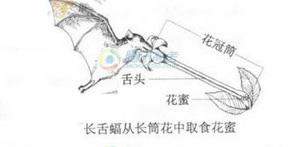

5.关于高中生物学实验的基本原理，叙述不正确的是
A.噬菌体须在活菌中增殖培养是因其缺乏独立的代谢系统
B.提取组织DNA是利用不同化合物在溶剂中溶解度的差异
C.成熟植物细胞在高渗溶液中发生质壁分离是因为细胞壁具有选择透（过）性
D.PCR呈指数扩增DNA片段是因为上一轮反应产物可作为下一轮反应模板

二、非选择题：
29.（16分）为研究棉花去棉铃（果实）后对叶片光合作用的影响，研究者选取至少具有10个棉铃的植株，去除不同比例棉铃，3天后测定叶片的CO₂固定速率以及蔗糖和淀粉含量。结果如图。
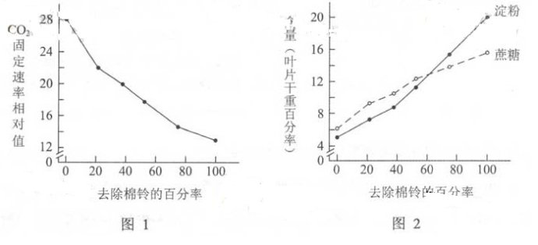
（1）光合作用碳（暗）反应利用光反应产生的ATP和 ______,在 __________中将CO₂转化为三碳糖，进而形成淀粉和蔗糖。
（2）由图1可知，随着去除棉铃百分率的提高，叶片光合速率 ________。本实验中对照组（空白对照组）植株CO₂固定速率相对值是 ___________。
（3）由图2可知，去除棉铃后，植株叶片中 ________增加。已知叶片光合产物会被运到棉铃等器官并被利用，因此去除棉铃后，叶片光合产物利用量减少， ___________降低，进而在叶片中积累。
（4）综合上述结果可推测，叶片光合产物的积累会 __________光合作用。
（5）一种验证上述推测的方法为：去除植株上的棉铃并对部分叶片遮光处理，使遮光叶片成为需要光合产物输入的器官，检测 __________叶片的光合产物含量和光和速率。与只去除棉铃植株的叶片相比，若检测结果是 ____________，则支持上述推测。

30.（18分）斑马鱼的酶D由17号染色体上的D基因编码。具有纯合突变基因（dd）的斑马鱼胚胎会发出红色荧光。利用转基因技术将绿色荧光蛋白（G）基因整合到斑马鱼17号染色体。带有G基因的胚胎能够发出绿色荧光。未整合G基因的染色体的对应位点表示为g。用个体M和N进行如下杂交实验。
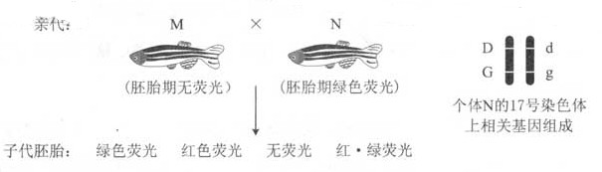
（1）在上述转基因实验中，将G基因与质粒重组，需要的两类酶是 ________和 ___________。将重组质粒显微注射到斑马鱼 _______中,整合到染色体上的G基因 ___________后，使胚胎发出绿色荧光。
（2）根据上述杂交实验推测：
①亲代M的基因型是 ________（选填选项前的符号）
a. DDgg b. Ddgg
②子代中只发出绿色荧光的胚胎的基因型包括 ________（选填选项前的符号）
a. DDGG b. DDGg c. DdGG d. DdGg
（3）杂交后，出现红·绿荧光（既有红色又有绿色荧光）胚胎的原因是亲代 （填“M”或“N”）的初级精（卵）母细胞在减数分裂过程中，同源染色体的 发生了交换，导致染色体上的基因重组。通过记录子代中红·绿荧光胚胎数量与胚胎总数，可计算得到该亲本产生的重组配子占其全部配子的比例，算式为 __________________

31．（16分）研究者发现，小鼠舌头上的某些味觉细胞和小肠上皮细胞表面均存在蛋白C，该蛋白能和脂肪结合。为研究蛋白C的功能，进行了系列实验。
（1）蛋白C是一种膜蛋白，它在细胞内的 __________上合成，然后在 ______和 ____________中加工。
（2）试验一：让小鼠舌头接触脂肪，结果发现正常小鼠小肠出现脂肪消化液，而去除蛋白C基因的小鼠分泌的脂肪消化液明显减少。由此推测，脂肪通过与味觉细胞表面的蛋白C结合，刺激了脂肪味觉 ________，产生兴奋，传到相关中枢，再通过___________刺激消化腺分泌。
（3）实验二：分别培养实脸一中两种小鼠的小肠上皮细胞，向培养液中加入脂肪分解物。与正常小鼠细胞相比，进入去除蛋白C基因的小鼠细胞的脂肪分解物减少，表明小肠上皮细胞表面蛋白C的功能是 __________。
（4）为了证实其他哺乳动物的蛋白C也有相似作用，可行的做法是从该种动物的基因文库中 ________蛋白C基因序列，然后以 __________的小鼠为受体，导入该基因序列，检测发育出的小鼠相关指标的恢复程度。

答案:
一. 选择题: BDABC

二. 非选择题
29.(1)[H]\NADPH 叶绿体基质
(2)逐渐下降 28
（3）淀粉和蔗糖含量 输出量
(4)抑制
(5)未遮光的 光合产物含量下降，光合速率上升

30．(1)限制性内切酶 DNA连接酶 受精卵 表达
(2)①b ②b、d
(3)N 非姐妹染色单体 4×(红绿荧光胚胎数/胚胎总数)

31.（1）核糖体 内质网 高尔基体
(2)感受器 传出神经
(3)促进脂肪的分解物的吸收
（4）获取/获得 去除蛋白C基因

